GUÍA N|1 -ARTES VISUALES 3° BÁSICO

Nombre:

A continuación, les presentaré diferentes seres mitológicos o Dioses de otras civilizaciones y verán que su composición está formada por una mezcla entre animales y humanos. Cada vez que veas cada uno de los seres o dioses que te mostraré, deberás preguntarte a ti mismo:
- ¿He visto antes algunos de estos seres mitológicos? (libro, película, dibujos animados, entre otros)
- ¿Qué parte de su cuerpo pertenece a un animal y cuál a un humano?
- Además, puedes pintar cada ser mitológico.

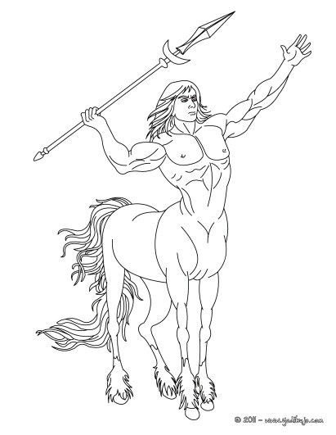
Centauro
De la mitología griega. Es una criatura con la cabeza, brazos y torso humano y el cuerpo y piernas de caballo. Las versiones femeninas reciben el nombre de centaurides.

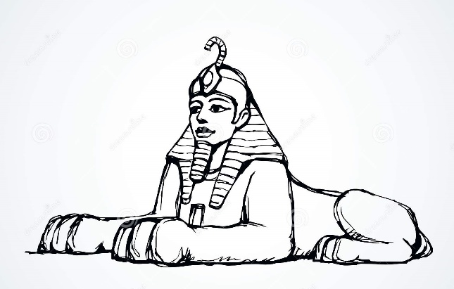
Esfinge
De la mitología griega. Es el nombre de un ser fabuloso que se suele representar, generalmente, como un león recostado con cabeza humana.
Para los griegos era un demonio de destrucción y mala suerte

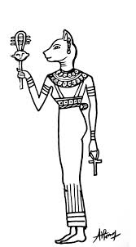
Bastet o Bast
Era una diosa egipcia, encargada de proteger el hogar y simbolizaba la alegría de vivir. Se representaba bajo la forma de un gato o como una mujer con cabeza de gato.

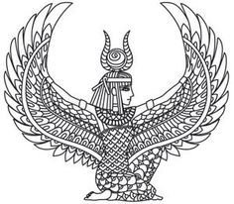
Isis
Diosa egipcia, llamada también «Gran maga", "Reina de los dioses", "Fuerza fecundadora de la naturaleza", "Diosa de la maternidad y del nacimiento". Se le representa de diversas maneras. En este caso, con alas, abriendo sus brazos para bendecir a sus devotos hijos
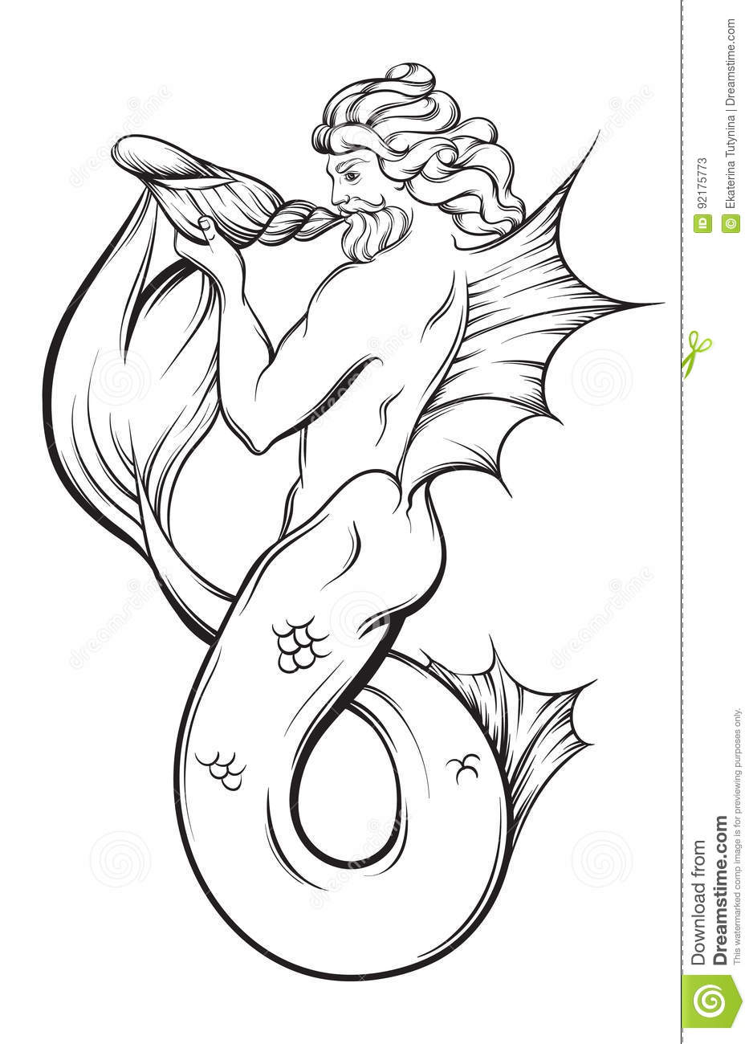
Tritón
Es un dios, mensajero de las profundidades del mar y se le representa con el torso de un humano y la cola de un pez.

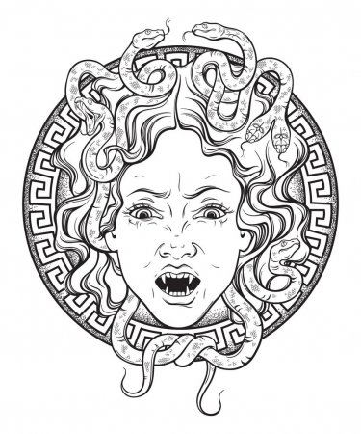
Medusa
En la mitología griega Medusa era un monstruo femenino, que convertía en piedra a aquellos que la miraban fijamente a los ojos.

Ahora que conoces algunos dioses y seres mitológicos, te invito a crear el tuyo. La idea es que tu ser mitológico tenga partes del cuerpo de humano y de animal, las que tú quieras. Debes usar la imaginación para que tu ser mitológico sea único. Luego, de que crees un ser mitológico, debes escribir algún poder, cualidad, magia o especialidad que él tenga.

RECUERDA GUARDAR TU GUÍA DOBLADA EN EL LIBRO DE MATEMÁTICA PARA REVISARLA CUANDO VOLVAMOS A CLASES EN EL COLEGIO. UN ABRAZO!!

Ser mitológico

Descripción:
Nombre de tu ser mitológico:

Cualidad especial:

